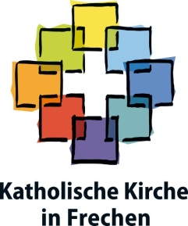
Seelsorgebereich Frechen
Am 06./07. November wird bei uns der Pfarrgemeinderat neu gewählt
In unserem Seelsorgebereich werden 15 Mitglieder in den Pfarrgemeinderat gewählt

Wahlvorschlag des Wahlausschusses
Liste der Kandidatinnen und Kandidaten in alphabetischer Reihenfolge
Name, Vorname | Alter | Beruf/Tätigkeit
Baum, Alexandra | 46 | Beamtin
Bucco, Franziska | 28 | Studentin
Dorweiler, Marianne | 57 | Dipl. Verwaltungswirtin
Fink, Achim | 50 | Dipl. Ingenieur
Forsbach, Claudia | 48 | Bürokauffrau
Heinrichs, Isabell | 32 | Fachreferentin
Hennemeyer, Jenny | 52 | Informatikerin
Klein, Ursula | 55 | Dipl. Religionspädagogin
Mathes, Sabine | 62 | Grundschullehrerin
Möltgen, Michael | 55 | Anwendungsentwickler
Pöttinger, Helga | 69 | Rechtsanwältin
Scholl, Jaqueline | 32 | Kindheitspädagogin B.A.
Weitkowitz, Brigitte | 50 | Controllerin
Wiedemann, Gabriele | 61 | Lehrerin
Dr. Żurawska, Wioleta | 42 | Psychologin

Frechen, 24. September 2021 für den Wahlausschuss: _____________________________
Siegel
i.A. Michaela Esser
Hinweis: Ab 14 Jahren darf man wählen; ab 16 Jahren kann man gewählt werden.

